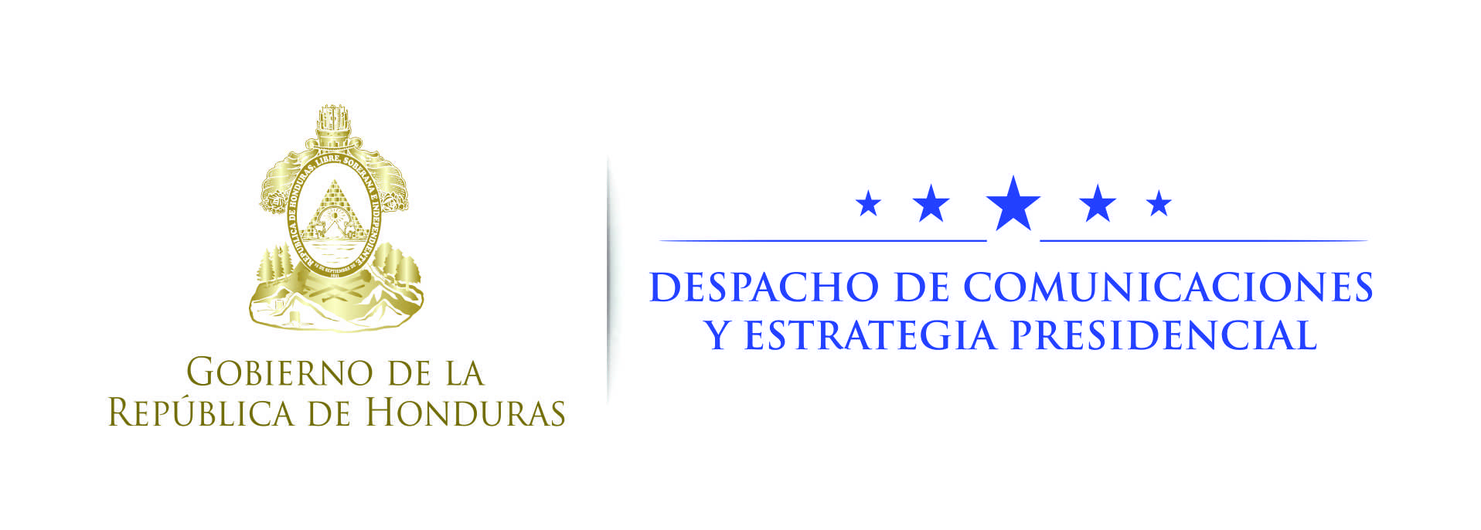

NOTA DE PRENSA

Afirma Secretario Coordinador de Gobierno:
Administración del presidente Hernández está comprometida con los Derechos Humanos

Tegucigalpa, 24 noviembre. El Gobierno de Honduras ha asumido con mucha seriedad el compromiso de garantizar la universalidad de los Derechos Humanos, su indivisibilidad, la interdependencia de los mismos y su interrelación con los diversos ámbitos de la vida nacional, pues “creemos firmemente en la necesidad de construir sociedades pacíficas, justas e incluyentes”, manifestó el Secretario de Coordinación General de Gobierno, Jorge Ramón Hernández Alcerro.
El secretario de Estado se refirió en estos términos a la instalación oficial de la Oficina del Alto Comisionado de las Naciones Unidas para los Derechos Humanos (OACNUDH), en una ceremonia especial que se realizó la noche del 23 de noviembre en esta capital.
Dicha ceremonia contó con la presencia de funcionarios del Gabinete de Gobierno, encabezados por Hernández Alcerro, representantes de la sociedad civil, del cuerpo diplomático acreditado en el país y de la iniciativa privada nacional.
Asimismo, estuvieron Kate Gilmore, Alta Comisionada Adjunta del Alto Comisionado de las Naciones Unidas para los Derechos Humanos, con sede en Ginebra, Suiza, y María Soledad Pazo, Representante Residente del Alto Comisionado de las Naciones Unidas para los Derechos Humanos en Honduras (OACNUDH).
Sobre la apertura de la mencionada oficina de los Derechos Humanos, Hernández Alcerro expresó que el Gobierno de Honduras cree firmemente en la necesidad de construir sociedades pacíficas, justas e incluyentes que proporcionen igualdad de acceso a la justicia; respeten los Derechos Humanos “y que la gobernanza se derrame a todos los niveles del Gobierno, con instituciones transparentes y eficaces que rindan cuentas”.

En función de ello – agregó el ministro – el Estado debe destinar la mayor parte de sus recursos humanos, financieros, institucionales, legales y tecnológicos, a hacer frente a estos desafíos y “la prioridad deben ser las personas más vulnerables de nuestra sociedad”.
Hernández Alcerro destacó que el Gobierno del presidente Juan Orlando Hernández tiene una estrecha relación y cooperación con los sistemas de protección de los Derechos Humanos, tanto a nivel interamericano, como a nivel mundial.
Añadió que en el curso de la presente Administración la voluntad política, como Gobierno y como Estado, se ha evidenciado al haber recibido en el país a siete relatores especiales de Naciones Unidas, en misión oficial, “y solo este año tres relatores especiales, en misión no oficial”.
El coordinador general del Gabinete de Gobierno destacó el hecho de que la actual Administración ha logrado reducir a cero la mora que existía en la presentación de informes, ante distintos órganos de tratados de Derechos Humanos e igualmente ha defendido, ante dichos organismos, siete informes, “con lo que hemos cumplido con la implementación de un sistema de monitoreo de las recomendaciones que en materia de derechos humanos se han formulado al Estado de Honduras”.

